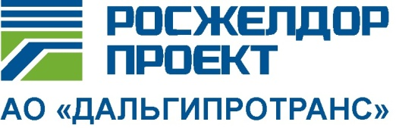

Акционерное общество
«Дальневосточный проектно-изыскательский
институт транспортного строительства»
 |  | Хабаровск
27.05.2016 | г. | Хабаровск | № | №6/ОАЭ-ДГТ/16/1

ПРОТОКОЛ
рассмотрения аукционных заявок, представленных для участия в открытом аукционе в электронной форме

Повестка дня:

1.Рассмотрение аукционных заявок, представленных для участия в открытом аукционе в электронной форме №6/ОАЭ-ДГТ/16 на право заключения договора на поставку автомобиля ГАЗ 221717-345 «Соболь» пассажирский (далее – открытый аукцион №6/ОАЭ-ДГТ/16).
2. Подготовка предложений в конкурсную комиссию АО «Дальгипротранс» по итогам открытого аукциона №6/ОАЭ-ДГТ/16.

По пункту 1 повестки дня

1.1. Процедура рассмотрения аукционных заявок.
АО «Дальгипротранс» проводит открытый аукцион №6/ОАЭ-ДГТ/16.
Начальная (максимальная) цена по договору составляет – 950 564 (девятьсот пятьдесят тысяч пятьсот шестьдесят четыре) рубля 98 копеек без НДС (1 121 666,68 руб. с НДС).
Срок поставки товара – не позднее 30 сентября 2016 года.
Место поставки товара – г. Хабаровск, переулок Промышленный 1.
Гарантийный срок на Товар должен составлять не менее 24 месяцев со дня приемки в эксплуатацию или не менее 80 000 км пробега, в зависимости от того, какое событие наступит раньше.

К установленному в аукционной документации сроку поступила заявка от одного претендента:
Претендент № 1 – ООО «Восток-ДВ»
1.2. По итогам рассмотрения аукционной заявки представленной к участию в открытом аукционе №6/ОАЭ-ДГТ/16 установлено что:
Претендент № 1 – ООО «Восток-ДВ» в составе аукционной заявки представил необходимые документы, предусмотренные разделом 7 аукционной документации в подтверждение соответствия претендента обязательным требованиям аукционной документации, квалификационным требованиям и требованиям технического задания.
Претендент № 1 – ООО «Восток-ДВ» соответствует обязательным и квалификационным требованиям аукционной документации, заявка указанного претендента соответствует требованиям технического задания аукционной документации.

По пункту 2 повестки дня

2.1. Предложение экспертной группы для рассмотрения конкурсной комиссии АО «Дальгипротранс»:
1) Допустить к участию в открытом аукционе №6/ОАЭ-ДГТ/16 Претендента № 1 – ООО «Восток-ДВ».

